VENTE  - Wemmel -  Prix: 489.000 €  Réf: 8691-1-1-1 | 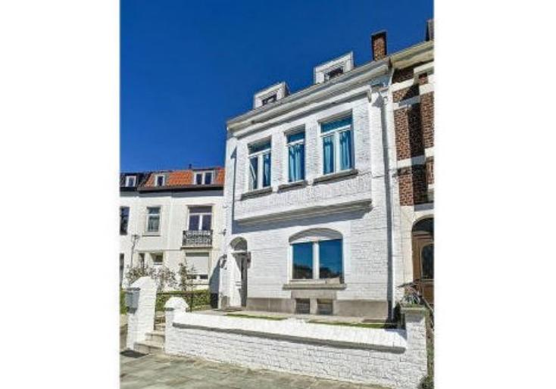
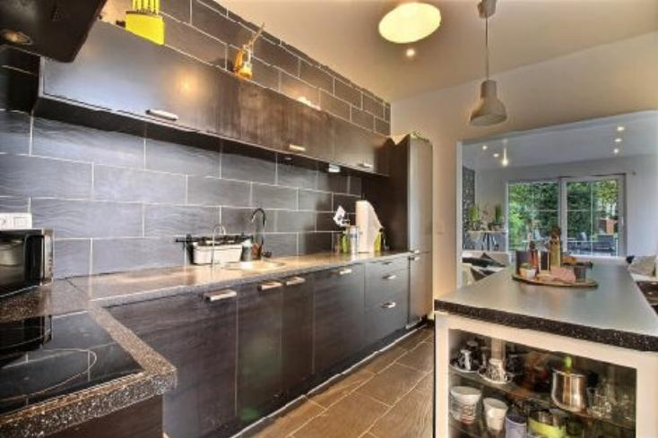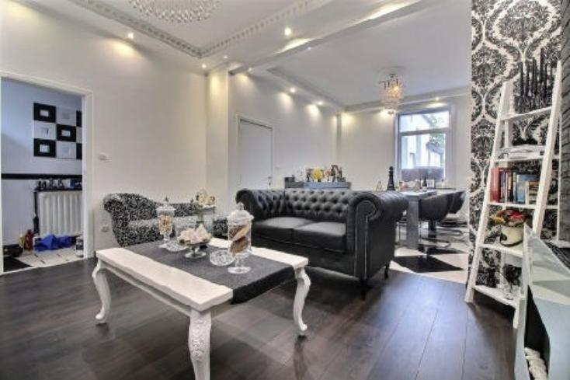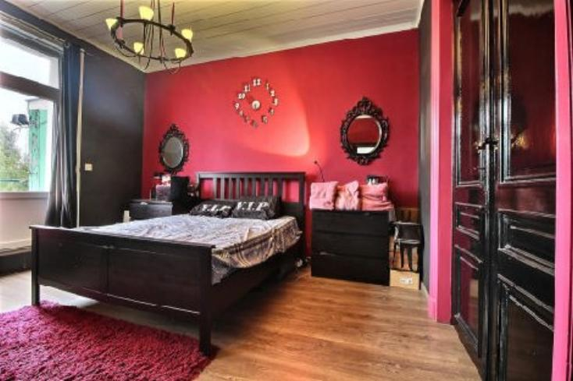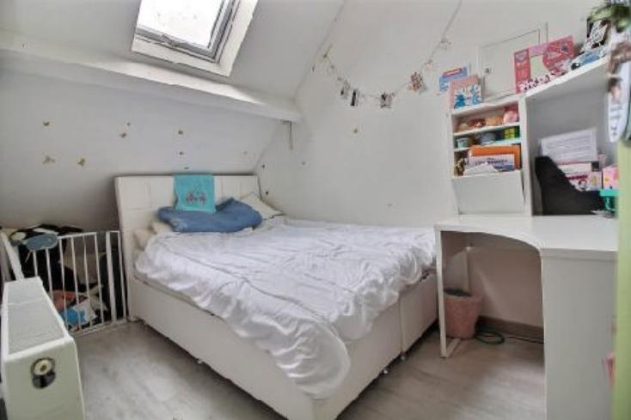

Wemmel, dans un commune à facilités proche des grands axes routiers, des écoles et commerces, votre agence Century 21 Diamant vous propose de découvrir cette agréable maison unifamiliale de 5 chambres. L'habitation est entièrement rénovée dans un style contemporain. Ce qu'on adore c'est l'agencement de ses pièces de vie, la luminosité omniprésente et son incroyable jardin bien entretenu!
Profitez des droits d'enregistrement réduits!! Nous restons à votre écoute pour toutes demandes d'informations et visites: 02/245.21.21 ou info@century21diamant.com

Caractéristiques:
- Type: Maison  - Mitoyenneté: 3 façades | - Surf. hab: 160 m²  - Séjour: 36 m²  - Urbain  - Exposition: Sud | - 5 chambres  - Cuisine: Sans  - Chauffage: Central Gaz

Détails Complémentaires:
Duplex:  - Chambre 8,00 m²  - Chambre 15,00 m²  - Chambre 14,00 m²  - Chambre 8,00 m²  - Chambre 17,00 m²  - Cuisine 25,00 m²  - Séjour 36,00 m²  - Salle de bain 8,00 m² | Duplex (suite):  - Salle de douche 4,00 m²  - WC 1,00 m²  - Hall d'entrée 13,00 m²  - Hall de nuit 6,00 m²  Certifications:  - Emissions CO2 45,00 Kg Co2m²an  - Numéro de certificat PEB F

